**Лабораторная работа №2-4 (Вариант 16)**

1. **Постановка задачи (ПЗ)**

**Задание:**

При заданных А1, А2, ..., Аn, В1, В2, ..., Вn и С1, С2, ..., Сn для каждой из n троек вида (Аi, Вi, Сi)   
проверить, может ли быть построен треугольник со сторонами Аi, Вi, Сi, при этом подсчитать   
число треугольников и сумму их периметров.

**Условие**:

Заданы велечины и их количество, необходимо провести обработку и вывести результат на экран.

1. **Уточненная постановка задачи**

Вводим количество элементов, а затем сами элементы.

Затем выводим данные на экран (для проверки).

Обрабатываем массивы. В зависимости от того, можно ли построить треугольник со сторонами равными числам одинаковых индексов массивов производим действия. А именно считаем кол-во таких возможных треугольников и сумму их периметров.

Выводим результат.

1. **Примеры**

**Вы вводите:**

5

10 5 3 11 7

3 5 8 44 3

12 34 55 1 5

**Результат:**

Число треугольников: 2

Сумма их перимитров: 40

1. **Таблица данных**

|  |  |  |  |  |  |
| --- | --- | --- | --- | --- | --- |
| Класс | Имя | Описание (смысл, диапазон, точность) | Тип | Структура | Формат в/в |
| Входные данные | n | Кол-во элементов | Число | Простая переменная | XX |
| a | Значения массива A | Массив чисел | Динамический массив | XX |
| b | Значения массива B | Массив чисел | Динамический массив | XX |
| Выходные данные | count | Кол-во треугольников | Число | Простая переменная | XX |
| summ | Сумма перимитров | Число | Простая переменная | XX |
| Промежутчные данные | i | Индексатор | Число | Простая переменная | XX |

1. Входная форма

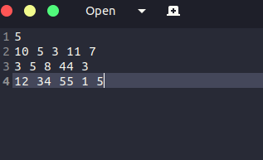

**6. Выходная форма**

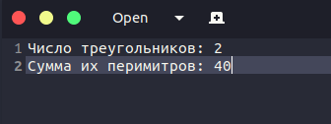

**10.Алгоритм**

